Підсумкова робота з хімії за 2025-2026 н.р.
учня (учениці) 8 класу індивідуальної форми навчання (екстернат)
_________________________________________
ПРО 1 (Група результатів 1. Проводить дослідження природи)
1.1. Проаналізуйте ілюстрацію досліду з одержання вуглекислого газу та позначте правильні твердження.(6 балів)
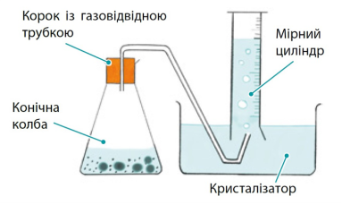
А) У конічну колбу наливають розчин хлоридної кислоти
Б) У конічну колбу додають шматочки мармуру CaCO₃.
В) Уміст колби нагрівають впродовж всього експерименту
Г) Мірний циліндр розташований отвором униз, тому що вуглекислий газ важчий за повітря
Д) До реактантів потрібно обов’язково додати каталізатор MnO₂
2. Вам потрібно розпізнати в трьох пробірках розчини: хлоридну кислоту, натрій гідроксид та воду. Опишіть послідовність ваших дій за допомогою індикатора лакмусу. Якого кольору набуде індикатор у кожній пробірці?( 4 бали)
_________________________________________________________________
_________________________________________________________________
_________________________________________________________________
_________________________________________________________________
_________________________________________________________________
_________________________________________________________________
_________________________________________________________________
3. На малюнку зображено способи одержання водню та способи його збирання. Опиши із яких речовин одержують водень в лабораторії, склади відповідне рівняння реакції, до якого типу належить дана реакція. Поясни, чому для збирання водню витісненням повітря пробірку необхідно розташовувати догори дном. (4 бали)
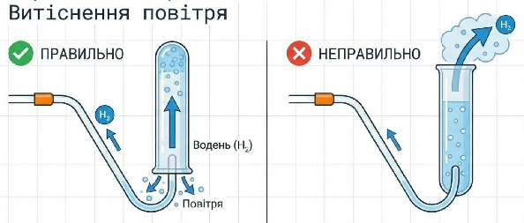
__________________
__________________
__________________
__________________
__________________
__________________
________________________________________________________________
________________________________________________________________
________________________________________________________________
________________________________________________________________
________________________________________________________________
ПРО 2 (Група результатів 2. Здійснює пошук та опрацьовує інформацію)

1.Розставте ступені окиснення та позначте рядок, у якому формули всіх бінарних сполук складено правильно. (2 бали)

А) Al₂S₃, NaF₂, BaP Б) Na₂S, CaCl₂, KN В) K₃P, AlBr₃, MgS
2. Обчисліть відносну формульну масу натрій ортофосфату Na₃PO₄. (2 бали)
_______________________________________________________________
_______________________________________________________________
3.Обчисліть масу (г) калійної селітри KNO₃ кількістю речовини 7 моль (3 бали)
Дано: Розв’язання:

4. Запишіть число протонів, нейтронів і електронів в атомах нукліду Йоду-131 (3 бали)

Число протонів ______________
Число нейтронів ______________
Число електронів ______________
5. Позначте рядок, в якому речовини розташовані в порядку зростання полярності хімічного зв’язку.(2 бали)
А) HCl, HBr, HI Б) HI, HCl, HF
В) HCl, HBr, HF г) HBr, HI, HF
ПРО 3 (Група результатів 3. Усвідомлює закономірності природи)
1. Позначте рядок, у якому назви всіх трьох бінарних сполук FeBr₂, Cr₂O₃, SF₆ складено правильно. (2 бали)
А) .Ферум(2+) бромід, хром(2+) оксид, сульфур(6+) флуорид
Б) Ферум(1+) бромід, хром(3+) оксид, сульфур(VI) фторид
В )Ферум(II) бромід, хром(III) оксид, сульфур(VI) флуорид
Г) Ферум(2+) бромід, хром(3+) оксид, сульфур(VI) флуорид
2. Проаналізуйте малюнки А і Б та визначте, чи справді врівноважені терези. Позначте одну правильну відповідь. (2 бали)
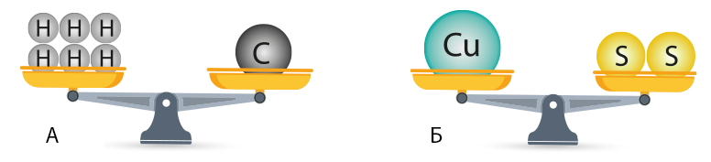

А) На малюнку А терези врівноважені, а на малюнку Б — ні
Б) На малюнку Б терези врівноважені, а на малюнку А — ні
В) На обох малюнках терези не врівноважені
3. З-поміж запропонованих позначте твердження, яке пояснює, чому в промисловості кисень одержують саме з повітря. (2 бали)
А) Температура кипіння кисню відрізняється від температури кипіння азоту.
Б) Молекули кисню й азоту з різною швидкістю проходять крізь фільтр.
В) Кисень перетворюється на озон.
4. Розподіліть формули оксидів (кислотних чи основних) у відповідні стовпчики: (4 бали)
CaO, SO3, MgO, CO2, P2O5, Na2O, Ba2O, N2O3

кислотні оксиди основні оксиди
_____________________________ ______________________________
_____________________________ ______________________________
5. Проаналізуйте малюнки та доповніть речення правильними відповідями. (2 бали)
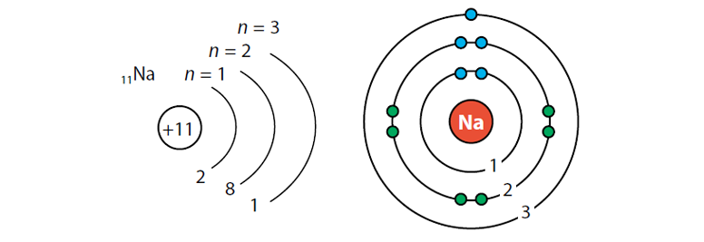

Електрони атома Натрію розташовані на ………………………… енергетичних рівнях. У електронній оболонці Натрію…………………. неспарених (неспарений) та………………………… пар (пара) електронів.

